# Task9-批次執行跨伺服器資料表匯出至本機資料表-全部資料篇。

## 目的：完成此任務你將學習到

1. 自訂SQL語法查詢遠端資料表，不透過Link Server SQL語法將資料直接寫入到本機建立的資料表內
2. 匯入前執行Truncate 目的資料表

## 劇本

1. 資料來源：SBP_SRC.dbo.tb_job_exec_log
2. 資料目的：SBP.dbo.tb_job_exec_log
3. 匯出欄位規格
   1. Job_log_seq,batch_log_seq,ssis_job_no,exec_status_key
4. 匯入欄位規格
   1. Job_log_seq,batch_log_seq,ssis_job_no,exec_status_key
5. 檔案名稱：不產生檔案
6. 匯入資料表模式：採用truncate table後再全部匯入
7. 作業編號：Task9_job
8. 作業名稱：任務9遠端資料表匯入到本地資料表作業

## 實作

1. 先完成Task8
2. 在本機執行底下語法建立目的資料表

|  |
| --- |
| CREATE TABLE [dbo].[tb_job_exec_log](  [job_log_seq] [bigint] NOT NULL,  [batch_log_seq] [bigint] NOT NULL,  [ssis_job_no] [varchar](30) NOT NULL,  [exec_status_key] [varchar](10) NOT NULL,  [creator] [varchar](255) NOT NULL default('sys'),  [create_time] [datetime2](7) NOT NULL default(sysdatetime()),  [modifier] [varchar](255) NULL default('sys'),  [last_update_time] [datetime2](7) NULL default(sysdatetime()),  CONSTRAINT [PK_tb_job_exec_log] PRIMARY KEY CLUSTERED  (  [job_log_seq] ASC  )WITH (PAD_INDEX = OFF, STATISTICS_NORECOMPUTE = OFF, IGNORE_DUP_KEY = OFF, ALLOW_ROW_LOCKS = ON, ALLOW_PAGE_LOCKS = ON) ON [PRIMARY]  ) ON [PRIMARY]  GO |

1. 參考Task1登入系統

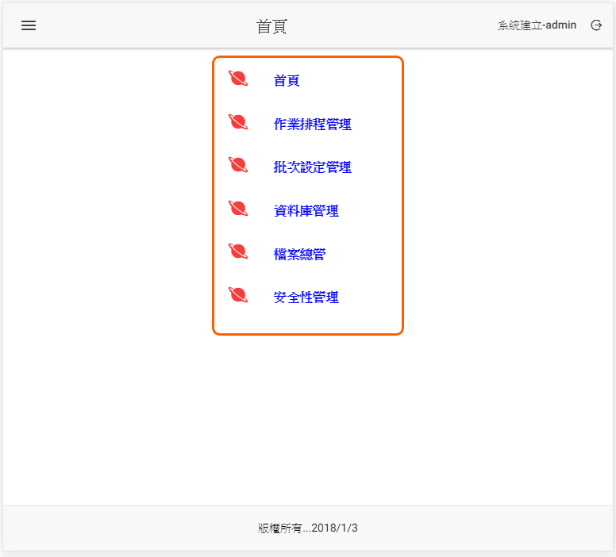

1. 點選資料庫管理

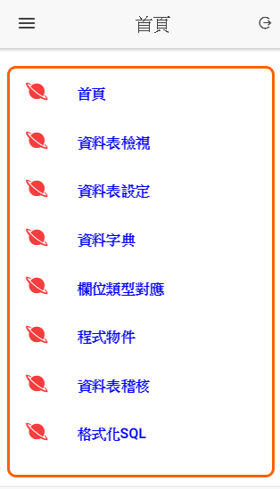

1. 點選資料表檢視，輸入dbo.tb_job_exec_log查詢條件

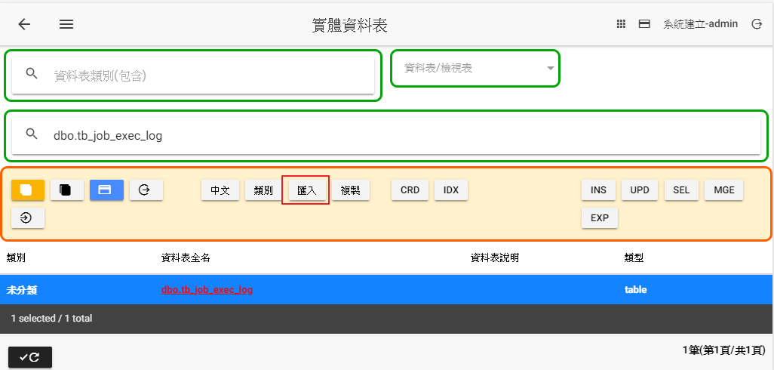

1. 按下進行系統會產生將該資料表明細寫入到資料表設定檔SQL語法，然後按下執行建立。

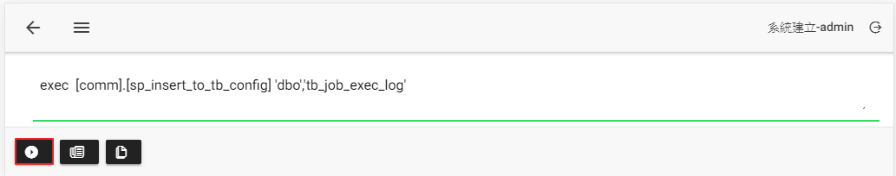

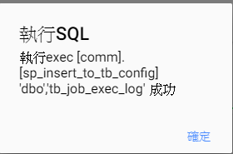

1. 按兩次回到資料庫管理，點選資料表設定，可以看到剛剛執行後建立的dbo.tb_job_exec_log

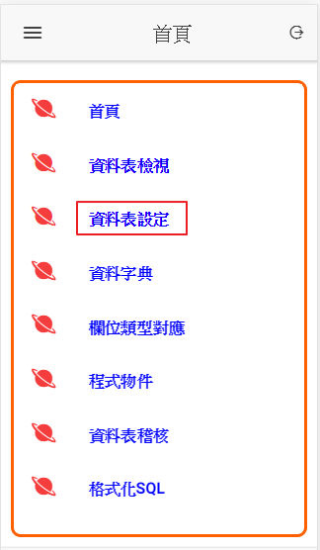

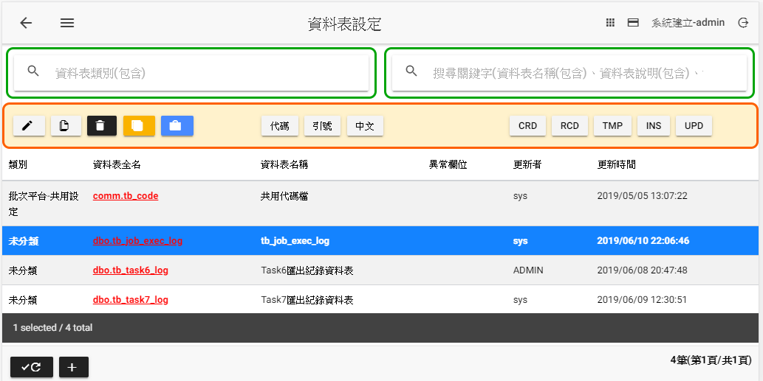

1. 點選dbo.tb_job_exec_log資料表後，點選進入欄位設定

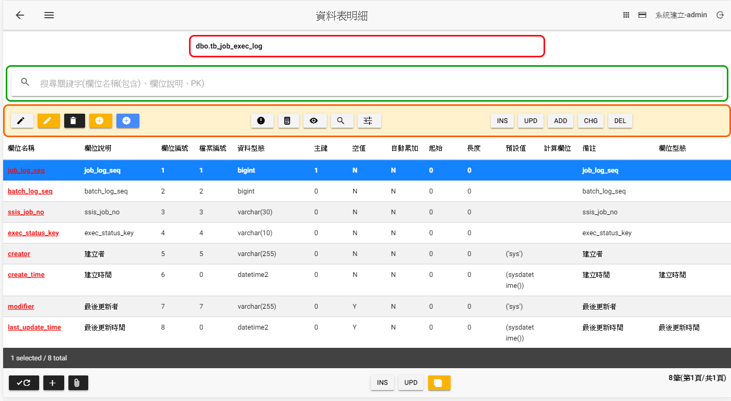

由於本次只需要匯入前四個欄位，後四個欄位採用預設值匯入，所以必須將後面四個欄位的檔案編號設定為0，所以先點選creator那一列，然後按將檔編由5改成0,然後再按modifier那一列，按下將檔案由7改成0

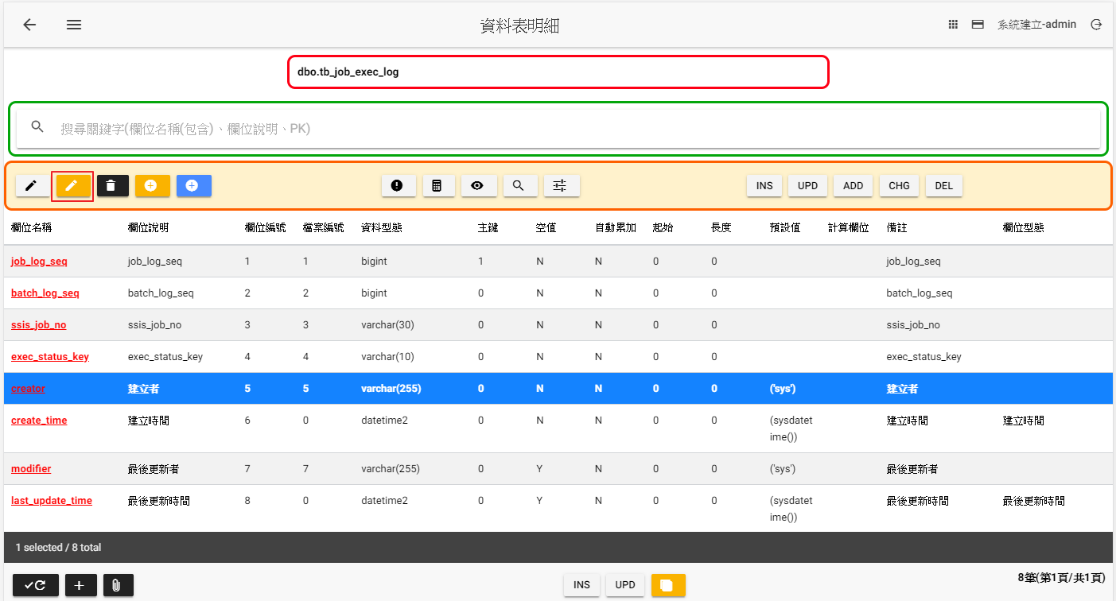

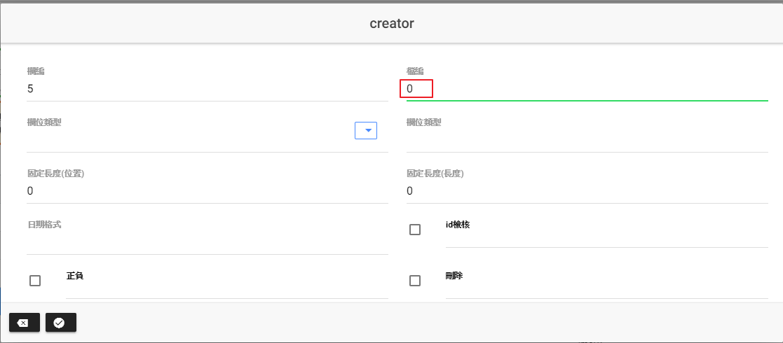

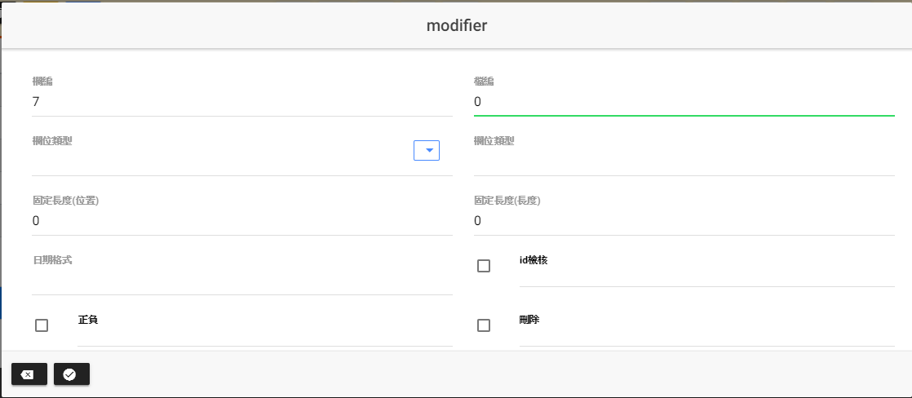

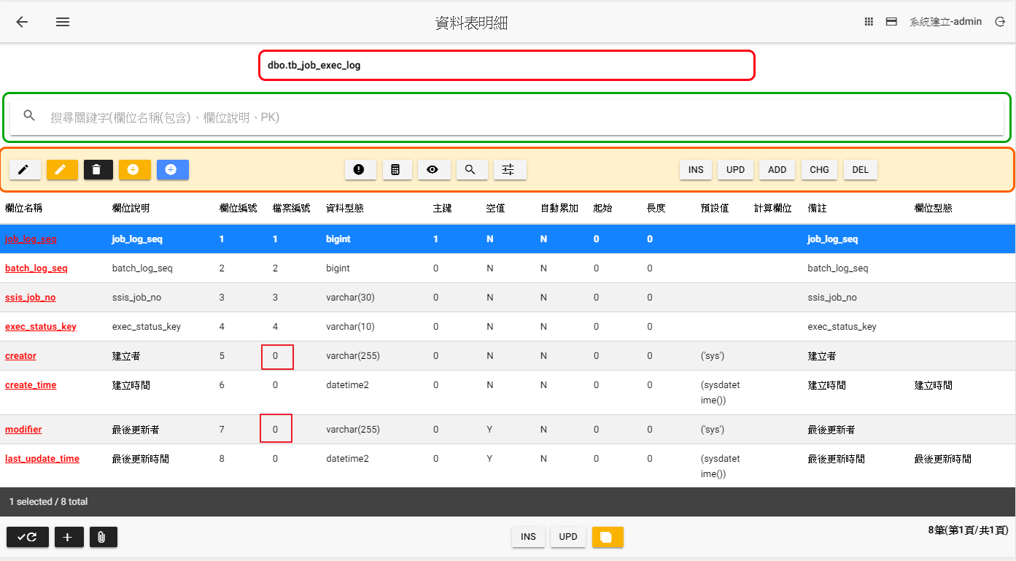

1. 點選批次設定管理



1. 點選轉出類管理



1. 點選檔案匯出管理

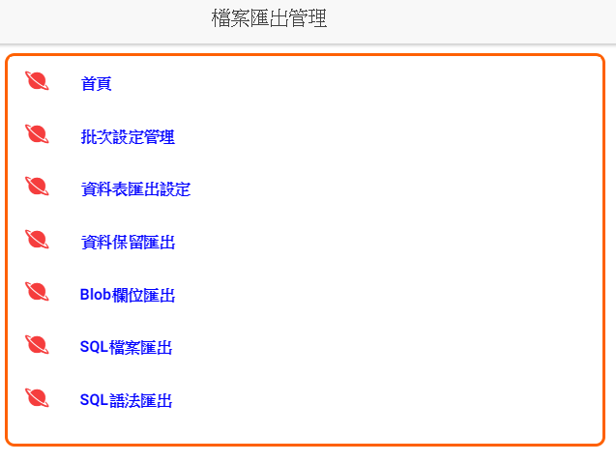

1. 點選**SQL語法匯出**

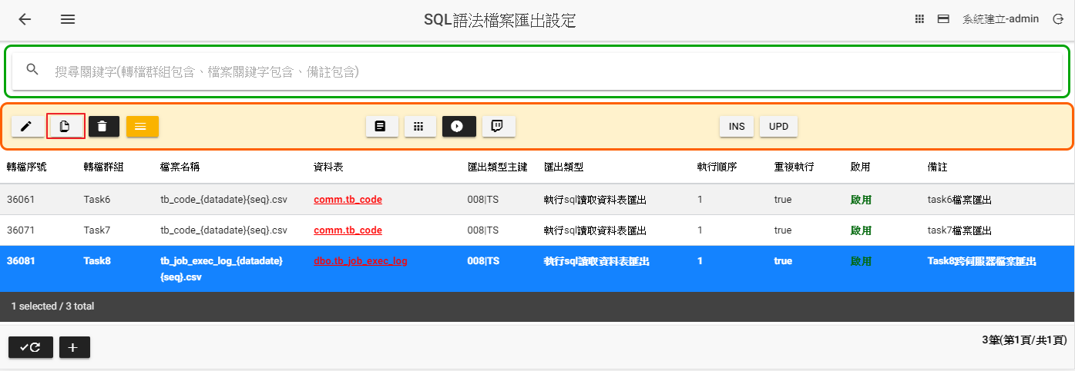

1. 點選複製Task8設定，修改設定內容如下

**轉檔群組**：Task9(匯出檔案執行單位，同一群組可以有多個匯出檔案)

**轉檔序號**：30091

**結構描述**：dbo 資料表名稱：tb_job_exec_log(此資料表為目的匯入資料表，由於本Task目的資料表與來源資料表一樣所以無須改變)

**執行順序**：1(點選，系統自動產生)

**連線編號：**SBP_SRC_DB(此為資料來源的連線)

**參數群組**：001預設不變

**檔案名稱**：**NULL(表不產生檔名)**

**欄位分隔符號**：,

**輸出檔案路徑：**變更為005|9(C:\IBS\OUT)

**Sql_statement:**

|  |
| --- |
| SELECT [job_log_seq]  ,[batch_log_seq]  ,[ssis_job_no]  ,[exec_status_key]  FROM [dbo].[tb_job_exec_log] |

**備註：**Task9跨伺服器資料表匯出至目的資料表

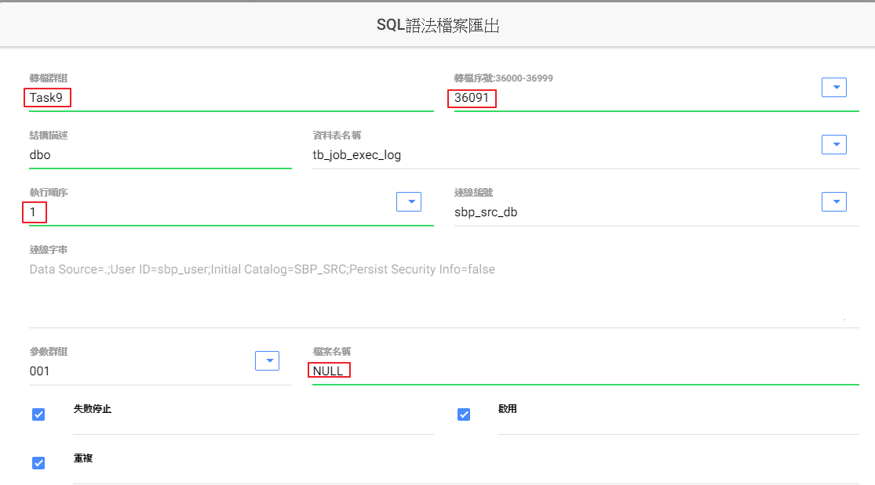

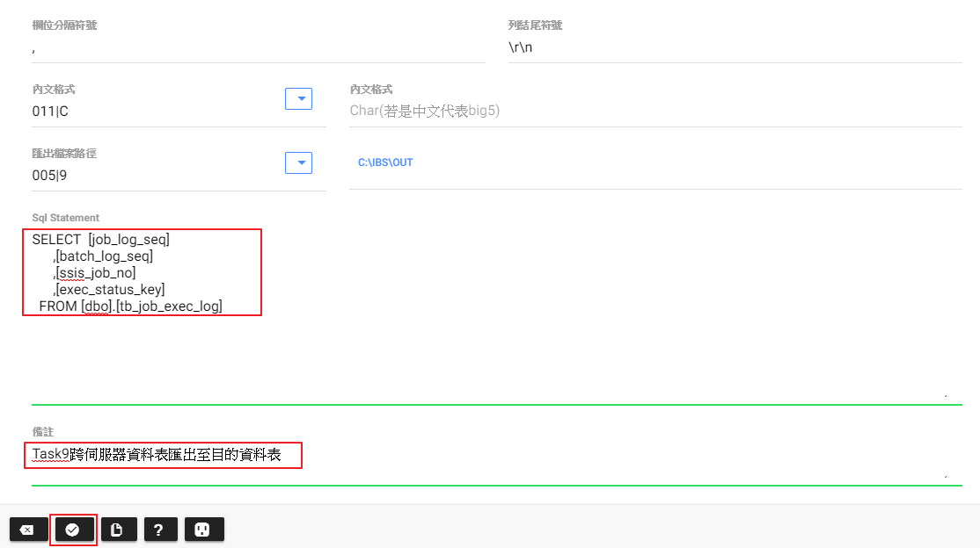

1. 點選 將資料儲存

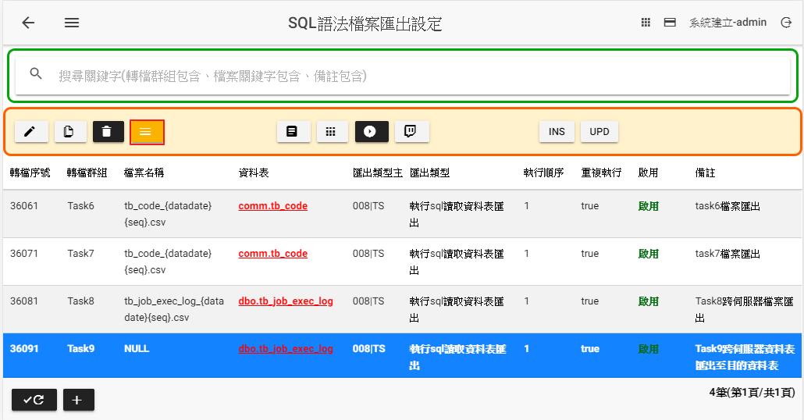

1. 選擇Task9之後，再點選進入進階設定

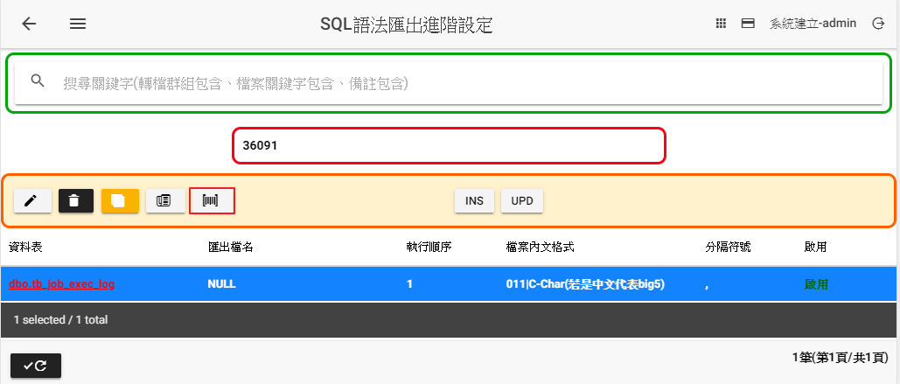

1. 點選進入設定匯出後匯入目的資料表設定

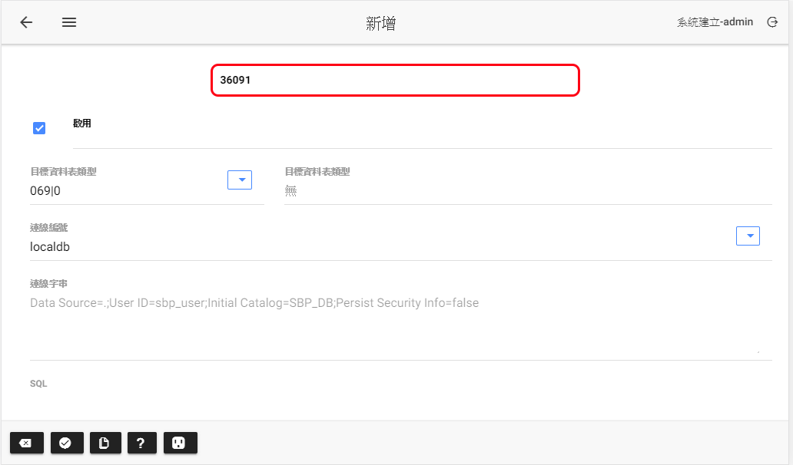

點選目標資料表類型的，系統自動帶入069|0當作篩選條件，請將069|0先改為069當作查詢條件，可以檢視不同的匯入到資料表的方式，請選取069|3後按下帶入目標資料表類型後，系統會動態顯示結構描述與資料表名稱，此為目的資料表，請按下選擇dbo.tb_job_exec_log後按下帶入畫面，之後再按下儲存

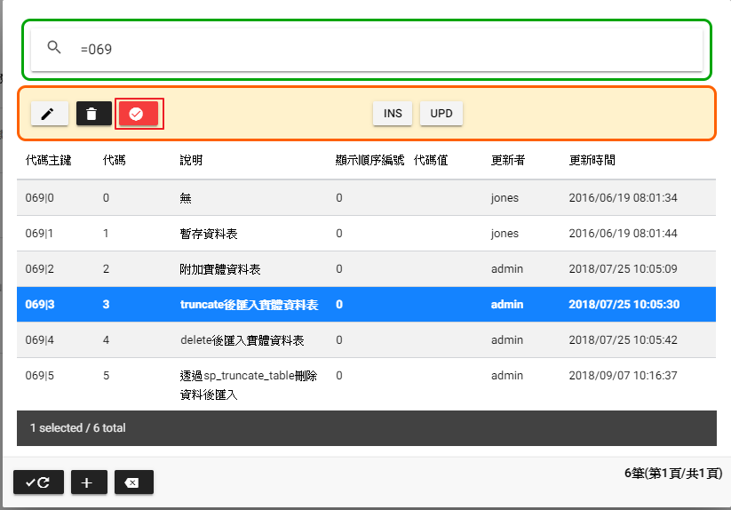

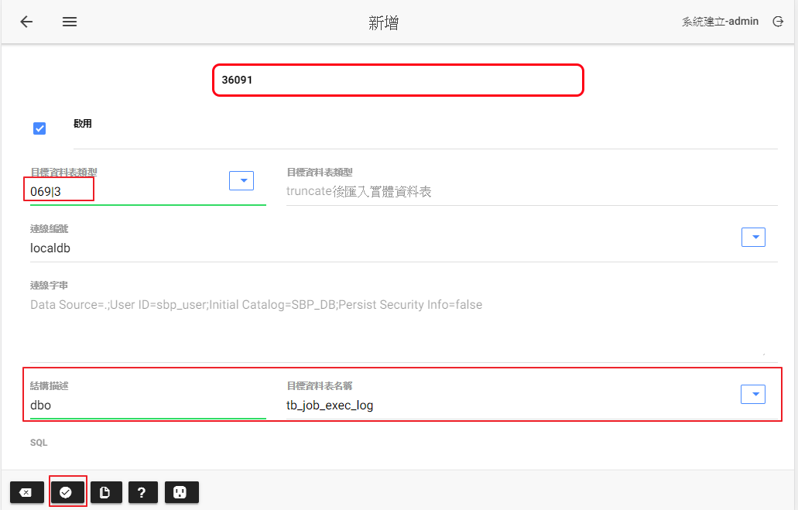

1. 點選 兩次回上上畫面

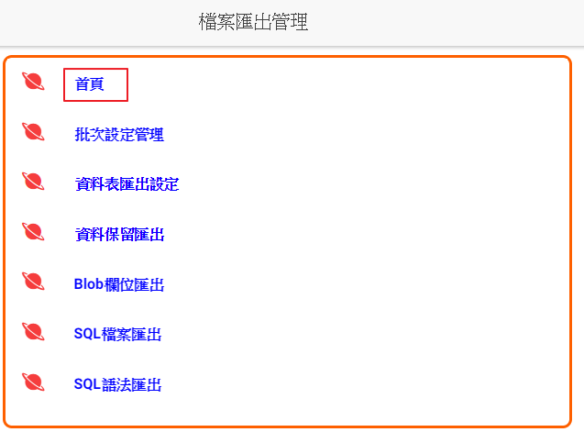

1. 點選首頁回首頁

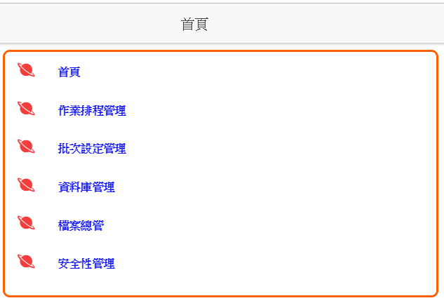

1. 點選作業排程管理

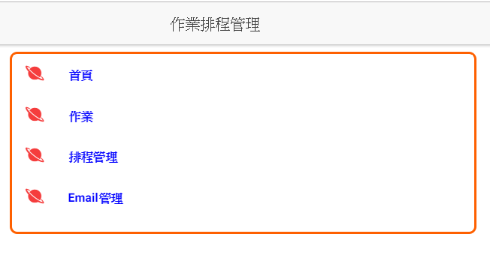

1. 點選作業

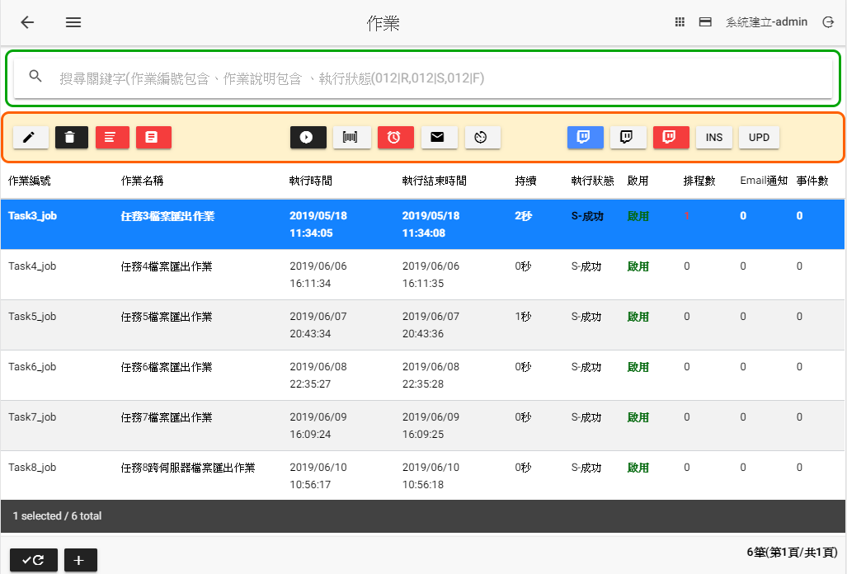

1. 點選命令區的新增作業

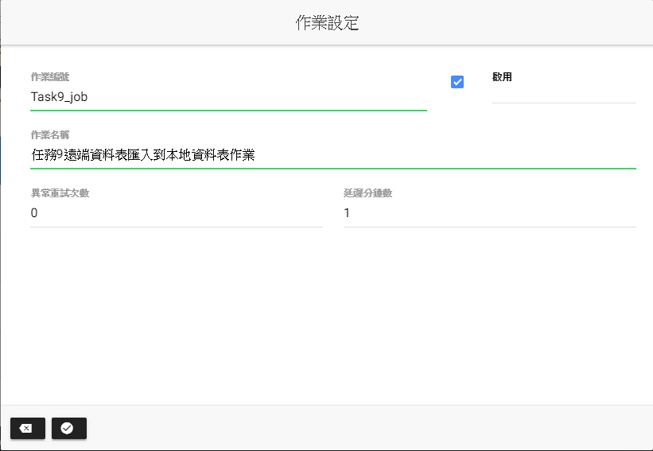

**作業編號：**Task9_job

**作業名稱：**任務9遠端資料表匯入到本地資料表作業

1. 按 儲存後。

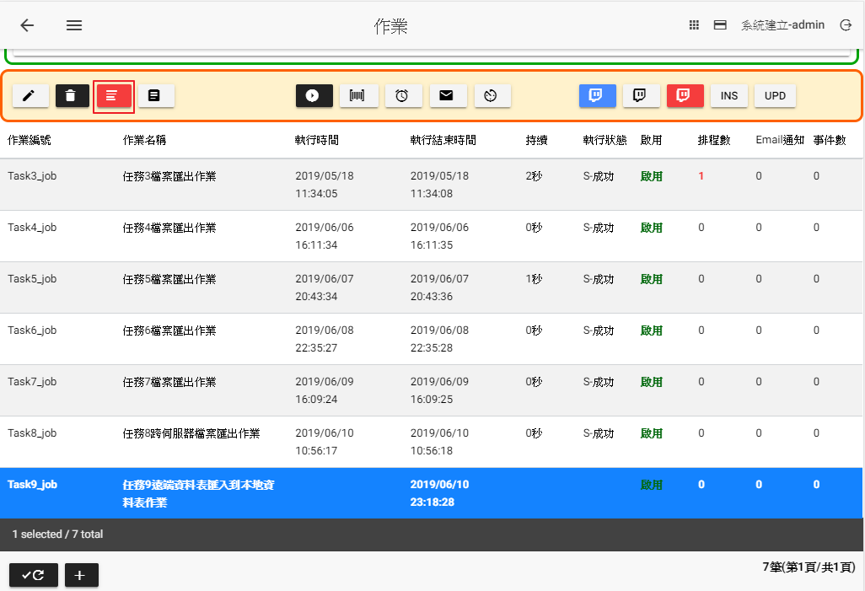

1. 點選功能列的進入作業步驟設定



1. 點選命令區的新增作業步驟

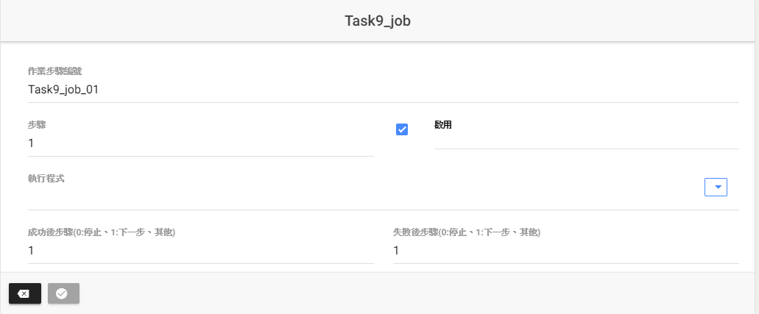

**執行程式：**Task9-Task9跨伺服器資料表匯出至目的資料表(點選右方的，系統會開啟一對話方框)，選取export_Task9後按下，系統代回填入。

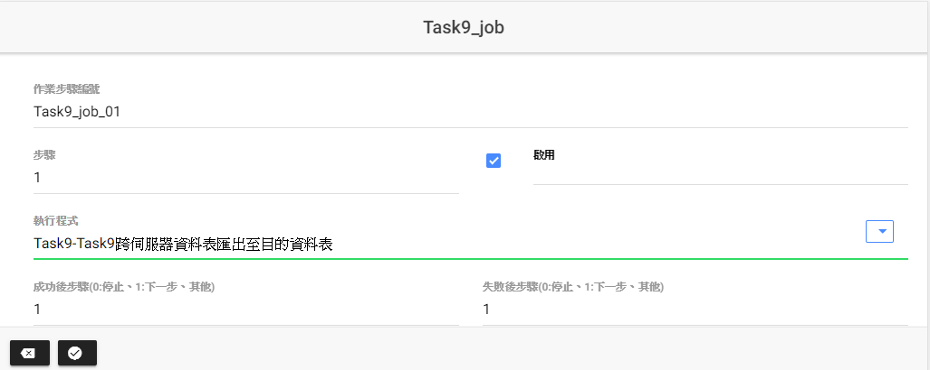

1. 點選儲存作業步驟，回到作業步驟畫面

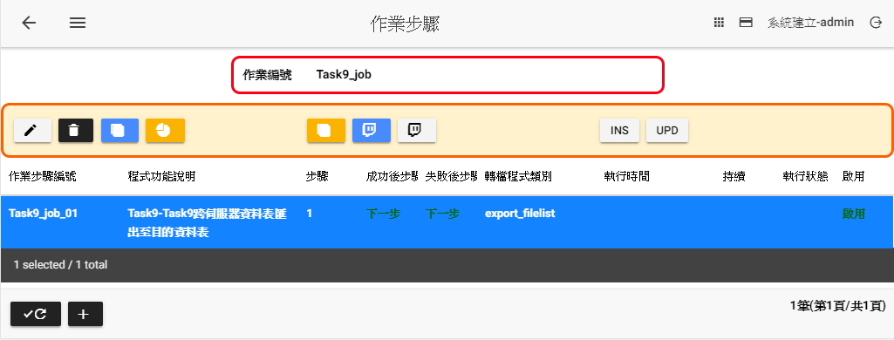

1. 點選 回作業設定畫面

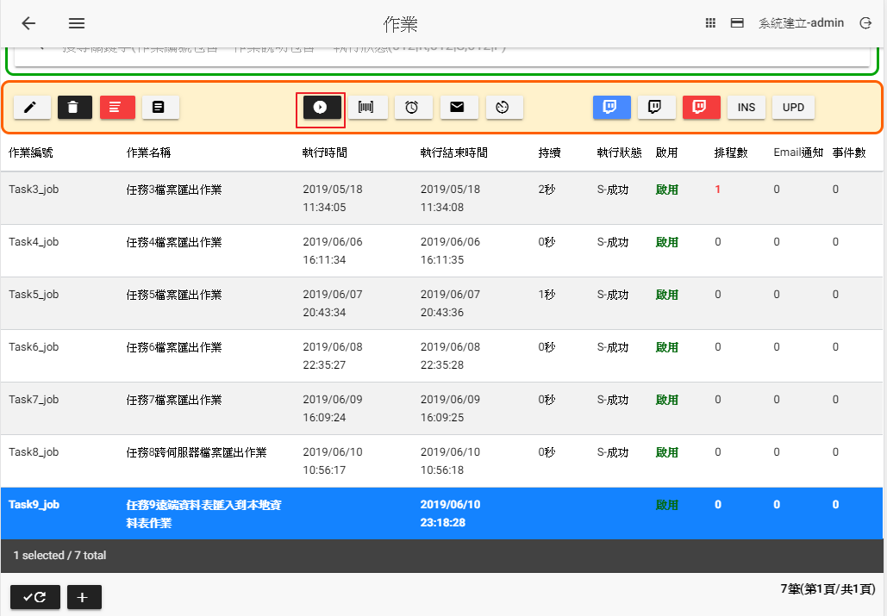

以上設定完畢

1. 點選進行執行作業



1. 點選 ，檢視歷史執行紀錄

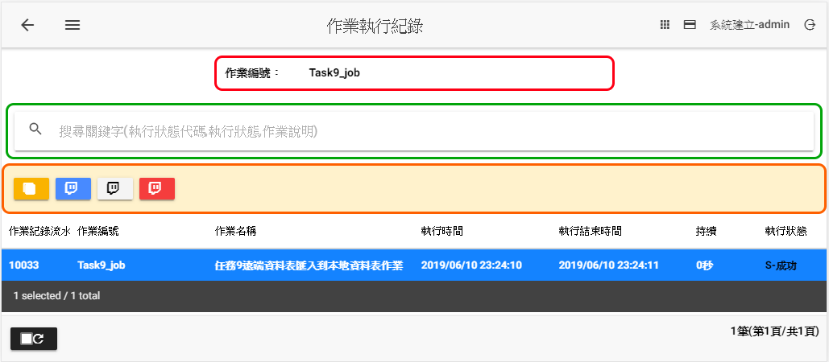

1. 執行底下語法查詢目的地資料表是否有匯入資料

|  |
| --- |
| SELECT * FROM [dbo].[tb_job_exec_log] |

